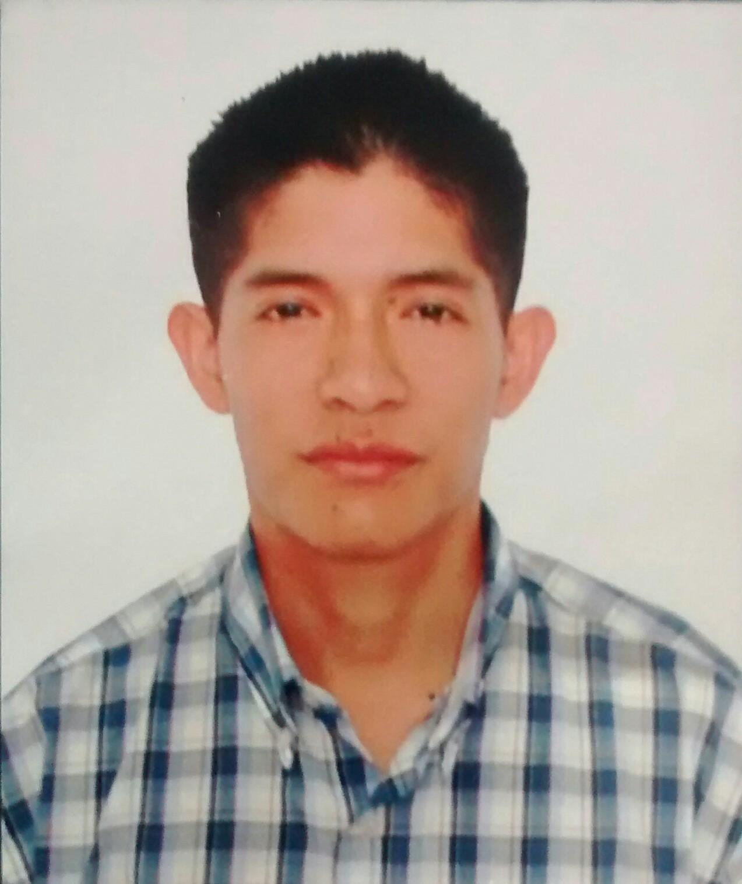
Alvaro Martinez Pachas
Técnico en el Área de sistemas ( 7 años )
Calle Las azucenas Mz. D Lt. 8 - V.E.S
+51933508892 martinez10mp@gmail.com

Experiencia laboral resumen:

- Especialista en Active Directory Windows Server 2016 (1.5 mes)
Otra funcion:
Gestion Sistema de Tickets
Asistente de Seguridad de la Información
Administrador Correo Office 365
Administrador SAP PA6
Administración de aplicativos Bancario
Adminsitración Sharepoint

- Help desk (2 años)
Otra función:
Asistente de base de datos Sql Server 2012

- Soporte Técnico TI. (5 años 6 meses)
Otra funciones:
Ensamblaje, instalación, configuración y mantenimiento de PC y laptop.
Administrador de Servidores Windows 2012 Dominio
Administrador de Servidores Linux, Redhat, Centos, Correo Zimbra
Administrador de Redes LAN, WIFI, Cisco
Administrador de Ciberseguridad: Procera Networks y Kaspersky
Administrador de CCTV
Soporte técnico de computadoras, laptop y periféricos.
Colaborador en la implementación Iso 9001
Operario de produccion en planta
Hardware: Impresora ticketera zebra, proyector samsung, smartphone, impresora red xerox, etc.

Estudios Técnicos: SENATI y CIBERTEC.

Estudio Universitario: Ingeniería Industrial VI Ciclo - Universidad Privada del Norte.

Referencias
- Victor Isa. C: 959509696, Oficial de Seguridad de Información. Banco Cencosud.
- Claudia Chumpitaz Torres; C: 987517374; Encargada del Área de Sistemas de A Novo Perú SAC.
- Armando Trujillo; C: 991479077; Jefe de sistemas de Oficentro SAC

Pretensiones: Sueldo Neto S/. 1800.00 Nuevos Soles.

Experiencia laboral detallado:

- Especialista en Active Directory Windows Server 2016 (1.5 mes)
Empresa: Banco Cencosud. Rubro: Banca, Desde 12/2018 - 01/2019
Otra funciónes:
Gestión de incidencias ticket
Asistente de Seguridad de la Información
Administrador Correo Office 365
Administrador SAP PA6
Administración de aplicativos Bancario
Adminsitración Sharepoint

- Help desk - Soporte técnico (6 meses)
Empresa: Link Tek SAC - Surco- Rubro: Casino, Desde: 01/2018 - 6/2018.
Otra función:
Asistente de base de datos Sql Server 2012

- Call center - Soporte técnico (Help desk) (1 año 6 meses)
Empresa: Kurax - Tacna - Rubro: Casino, Desde: 07/2016 - 12/2017.
Otra función:
Asistente de base de datos Sql Server 2012

- Soporte Técnico (9 meses)
Empresa: Colegio San Jorge Rubro: Educación Desde: 12/03/2015 - 31/12/2015

- Soporte Técnico (2 meses)
Empresa: MDY Business Process Outsourcing SAC Rubro: Call Center
Desde: 12/04/2013 - 20/06/2013

- Soporte Técnico. (4 años 7 meses)
Empresa: A Novo Peru SAC - Dist. San Luis - Rubro: Telecomunicaciones,
Desde: 11/2007 Hasta: 05/2009 (1 año 6 meses)
Desde: 08/2009 Hasta: 09/2012 (3 años 1 mes)
Otra funciones:
Ensamblaje, instalación, configuración y mantenimiento de PC y laptop.
Administrador de Servidores windows 2012 Dominio
Administrador de Servidores Linux Redhat Centos zimbra
Administrador de Redes LAN, WIFI Cisco
Administrador de Ciberseguridad: Procera Networks y Kaspersky
Administrador de CCTV
Colaborador en la implementación Iso 9001
Operario de produccion en planta
Hardware; Impresora ticketeka zebra, proyector samsung, laptop, smartphone, impresora red xerox, etc.

Educación Universitaria

Ingeniería Industrial – VI ciclo
Universidad Privada del Norte

Cursos aprobados:

Contabilidad de gestión,
Costos y Presupuesto,
Marketing Empresarial,
Ingeniería de métodos.
Cálculo I y II,
Estadística general,
Autocad,
Microeconomía,
Física I,
Química,
Macroeconomía,
Mecánica,
Termodinámica
Seguridad y salud ocupacional.
Ing. Eléctrica y Resistencia de materiales.

Educación Secundaria
I.E. Mixta “Jorge Chávez”
Desde: 1994 Hasta: 1999
Tercio superior de la promoción de 1999.

Cursos en Tecnología de la Información

SAP/R3 - Especialización en gestión de procesos un enfoque orientado a SAP/R3 - Certificado
Centro de Informática y Sistemas - UCV Duración : 64 Horas Académicas

Ensamblaje de computadoras
Constancia, Instituto Superior SENATI, Set-2004 Duración: 4 meses

Curso MS office 2016
Universidad Privada del Norte

Programador de Aplicaciones Visual Basic 6.0 - Certificado
Instituto Superior SENATI, May-2003 Duración: 8 meses

Linux Enterprise Administrator & Security - Certificado
Instituto Superior CIBERTEC, Feb-2011 Duración: 3 meses

Administración y Soporte de Redes Microsoft - Windows 2000 server - Certificado
Instituto Superior SENATI, Mar-2004 Duración: 3 meses

MS Office 2003
Constancia, Instituto Superior SENATI, Feb-2005 Duración: 3 meses

Fundamentos ITIL v3
Constancia, Universidad Tecnológica Nacional, Mar-2012 Duración: 1 mes

CCNA Exploration
Certificado - Modulo I, Centro de Cómputo FIIS - UNI, Feb-2010 Duración: 4 meses

Seminarios:
Kaspersky Administration Kit 8.0 (Servidor Antivirus)
Certificado, Empresa “Business Technology S.A., Nov-2010 Duración: 1 día

Conocimiento autodidacta:

Python, GitHub, Api Rest, CRUD, PHP 1 mes.
XAMPP, Mysql, MariaDB, NodeJS, MongoDB 1 mes.
Html5, Css, Javascript, Jquery, AngularJS 1 mes.
Angular 5, Json, Ajax, XML, Bootstrap 4 1 mes.
Wordpress, Elementor, Visual Studio 2015 1 mes.
Photoshop, CorelDraw, App Android 1 mes.

